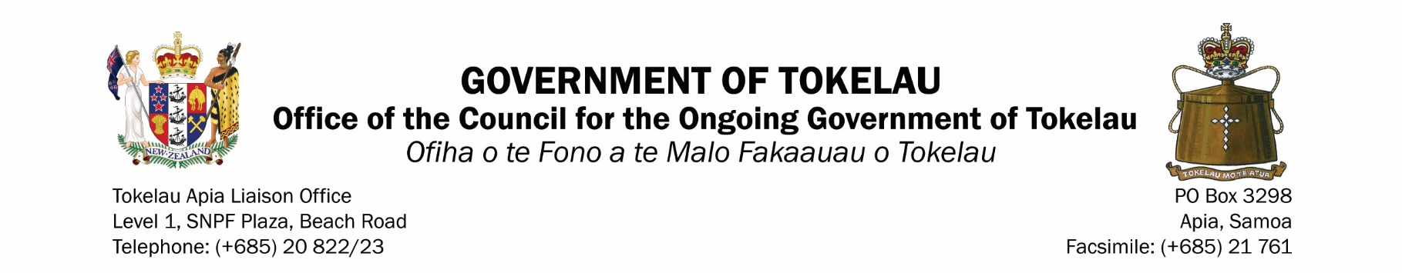

TULAGA O TE ALAVAKA O TOKELAU
MAI TE AHO 30 NOVEMA 2022

KO AI TE MAFAI MALAGA KI TOKELAU

- Hakiliga malohi i lalo o te Hikimi Tauale ma o latou kaiga kua kiliae te Ola Malolo kua katoa na togafitiga;
- Tagata nofo mau i Tokelau na fai malaga ka ko heki tapunia te alavaka ma na haitia i fafo ona ko na puipuiga mo te Koviti19 ma e heki maua he avanoa ke toe foki mai ai i te toe fakafoki muamua i te 2020;
- Tagata faigaluega fakapitoa taua e afia ai te unumua mo te Koviti-19 ma kua iei he fakatagaga a te Komiti Fakapitoa mo te Koviti i lalo o na vagana;
- Fanau nofo akoga i fafo (i lalo o te Hikimi Hikolahipi pe kui tua) e tukua mai;
  - Tagata nuku kua nofo mau i fafo kae ka foki ifo ke nofo i Tokelau mo he mataloa e hē i lalo ifo o te 6 mahina
  - Tagata nofo mau i Tokelau na fai malaga ki fafo i te taimi o na hā i te alavaka mo he mafuaga tatau i te onoonoga a te nuku lava ia

MANAKOGA TAUA MO TE ULUFALE KI TOKELAU

Ko na vaega taua e manakomia ke mafai ai he tino ulufale ki Tokelau kua fakaaloakia i te aho 30 Novema 2022:

Hiakiga e fai i Apia
- Ko na pahehe e tatau katoa latou tui puipuia o te Koviti-19 e veia ona fautuagia e te WHO – Pfizer ma ietahi.

- Ko te uiga o te katoa o na tui puipuia: 2 ia tui + ma te tui fakaopoopo 1 mo latou kua 12 tauhaga ki luga, kae 2 ia tui puipui mo latou kua 5 – 11 tauhaga te matutua. Ko latou na tui i fafo o Tokelau e tatau ke taukave na pepa fakamaonia kua katoa na tui;

- Ko na pahehe e tatau ona fakamaonia i he pepa fakamaonia e he maua i te Koviti-19 mai tona hiakiga o te PCR i loto o te 48 itula ko heki teka te vaka ma Apia mo Tokelau;

- Kilia he pepa falemai mai he Fomai fakamaonia e fakamaonia ai e he iei ni auga o te Koviti-19 vena ma ni etahi fakamatalaga fakaholopito o te Koviti-19 vena ma te hoifua maloloina mahani;

- Ko na Pahehe e tatau ke kilia tona hiakiga vave (RAT) e he iei ni auga te Koviti-19 i loto o te 24 itula ko heki teka mai te vaka mo Tokelau mai Apia;

- Ko na Pahehe e tatau kilia te hiakiga o te kaufaigaluega a te Ola Malolo i TALO i mua o te 1 itula ko heki hopo ki luga o te vaka ki Tokelau mai Apia.

Manakoga Fakaopoopo mo Apia

- Ko na pahehe kua fakamaonia i te Koviti-19 i na hiaiga o te PCR i loto o te 48 itula e manakomia ke fakaauau na hiaiga vave (RAT) taki 7 aho ke kilia uma na hiakiga vave (RAT) e 2 hohoko, (14 ia aho fakatahi) kae ko heki toe malaga mai ki Tokelau.

- Ko na pahehe kua katoa na hiakiga hohoko e 2 kua kilia e fakaauau oioti te hiakiga vave (RAT) o te 24 itula veia ko te manakoga i te Hiakiga e fai i Apia i luga.

- Kae, kafai he pahehe e he maua he avanoa ki Tokelau i loto o te 28 aho mai te aho na fakamaonia ai kua maua i te Koviti-19 e toe kamata ona hiakiga veia ko te manaoga i te Hiakiga e fai i Apia i luga kamata mai i te hiakiga PCR i loto o te 48 itula.
- Manakoga kafai e taunuku mai ki Tokelau

- Ko na pahehe uma e mulimulitaki ki na faahinohonga a te Komiti ote Koviti-19 i luiga o na kauafua mai i luga o na vaka ki gauta ma te fakaauau ki na fale fakanonnofo kehe;

- Ko na pahehe uma ma na kauvaka o na lanihi e fakanofokehe moni ni aho e 7 (faitau taki 24 itula)

- Ko na pahehe uma e tatau kilia o latou hiaiga vave (RAT) e 2 mai te aho 1 & 6 ma ietahi manaoga mai te Ola Malolo fatoa tatala ki tua ki kaiga

